**Техническая спецификация**

требуемая гарантия - 3 года и ежеквартальное сервисное обслуживание.

**Поставка -5 рабочих дней на склад к заказчику по заявкам, высланным по электронной почте.**

Сборку мебели необходимо осуществить на месте поставки.

**Лот №1. Cтол для сотрудников с тумбой**

Стол эргономичный на металлических ножках

Размеры: не менее 1500*1200*750, материал ЛДСП не менее 25 мм, ПВХ 2- 4 мм

Тумба расширитель с 3-4 выдвижными ящиками, материал ЛДСП не менее 25 мм. Размеры не менее 450*520*600, толщина столешницы 32 мм. На центральном замке. Фурнитуры металлические серебристые.

Цвет – согласовать с Заказчиком

Количество 40 штук

Обязательное предоставление технической спецификации

**Лот №2. Кресло мягкое тканевое, на колесиках.**

|  |  |
| --- | --- |
| Спинка | **Спинка**  Эргономичная профилированная спинка Задняя часть спинки обита тканью и снабжена пластиковой крышкой прямоугольной формы, закрывающей только нижнюю часть спинки |
| Подлокотники | **Подлокотники**  Подлокотники с мягкими полиуретановыми накладками, регулируемые по высоте (версия GTR) |
| Сиденье | **Сиденье**  Эргономичное профилированное сиденье |
| База и ролики | **База и ролики**  Пластиковая база  [два типа роликов](http://www.a-pm.ru/userfiles/images/materials/Roliki2.jpg): для твердых поверхностей и ковровых покрытий |
| **Размеры кресла в мм:**   * высота в нижнем положении не менее 960 * высота в верхнем положении не менее 1090 * диаметр базы не менее 660 * ширина сиденья не менее 500 * глубина сиденья не менее 445 * высота спинки не менее 555 | |
| http://www.a-pm.ru/userfiles/images/Korobka.jpg | **Транспортные габариты:**   * Вес: не более 14,9кг * Объем:не менее 0,2м3 * Упаковка: гофрокартон от 654*308*688мм до 660*310*700мм (1 изделие в коробке) |

Цвет темно- серый, ткань ZESTA

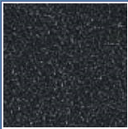

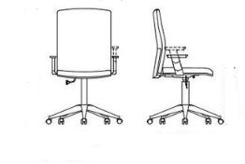

Количество 40 штук

Обязательное предоставление технической спецификации

**Лот №3. Стул для конференц комнаты**

Каркас: стальной, хром  
Подлокотники: тонированное натуральное дерево, кожзаменитель.  
Основание спинки и сиденья: гнутоклеенная фанера.  
Габаритные размеры: глубина не менее 530 х ширина не менее 640 х высота не менее 910 (мм.)  
Вес изделия: не менее 7,6 кг.

Материал обивки: Кожзаменитель. Цвет черный

Количество 28 штук

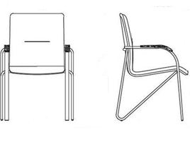

Обязательное предоставление технической спецификации

**Лот №4. Кресло для руководителя**

* отделочная строчка;
* эргономичные сидение и спинка, вставки из перфорированной экокожи;
* свободное качание в кресле;
* фиксация наклона спинки и сидения в одном положении;
* настройка усилия отклонения спинки и сидения под вес сидящего;
* пластиковые подлокотники с мягкими обитыми накладками;
* пластиковая база с рельефными накладками черного цвета.

Материал- экокожа

**Размеры в мм.:**

• Высота в нижнем положении: не менее 1120

• Высота в верхнем положении: не менее 1220

• Диаметр базы: не менее 720

• Ширина сидения: не менее 510

• Глубина сидения: не менее 490

• Высота спинки: не менее 695

[http://marketmebeli.com/img/attribute/721_resize(60-60-1).jpg](http://marketmebeli.com/ru/produkciya/ofisnye-kresla/kresla-dlya-rukovoditelya/kreslo-dlya-rukovoditelya-forsage/)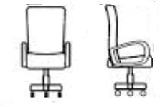

Количество 1 штука

Обязательное предоставление технической спецификации

**Лот №5. Кресло для менеджера**

Мягкие и комфортные сиденье и спинка.  
Пластиковые подлокотники и устойчивая металлическая крестовина с пластиковыми накладками (поворотная, 5 лучей) на роликах для ковровых покрытий.   
Регулировка высоты сиденья посредством газлифта.   
  
Кресло оснащено [механизмом качения с регулировкой усилия отклонения при свободном качании относительно веса человека.](http://shop-kreslo.by/275/344/#kachalka)  
  
Обивка кресла натуральная кожа- стандартной выделки - плотная, с ярко выраженным текстурным рисунком. Цвет черный.

Количество 1 штука

**Габариты**

* Размеры (ШxВxГ), мм не менее 680 x 1280 x 680 мм
* Вес, кг не менее 18

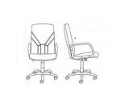

Количество 2 штуки

Обязательное предоставление технической спецификации

**Лот №6. Стол для руководителя с приставкой и тумбой**

Стол рабочий эргономичный с приставкой. Материал столешницы МДФ

толщина 32 мм.   
Основание стола  металлическое.

Габариты: длина: не менее 1800мм., ширина не менее 1200мм., высота не менее 750мм. ПВХ 2-4мм. Цвет согласовать с Заказчиком

Тумба с 3-4 выдвижными ящиками, материал МДФ не менее 25 мм. Размеры не менее 450*520*600, толщина столешницы 32 мм. На центральном замке. Фурнитуры металлические серебристые.

Количество 1 штука

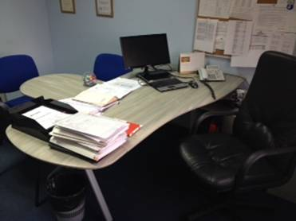

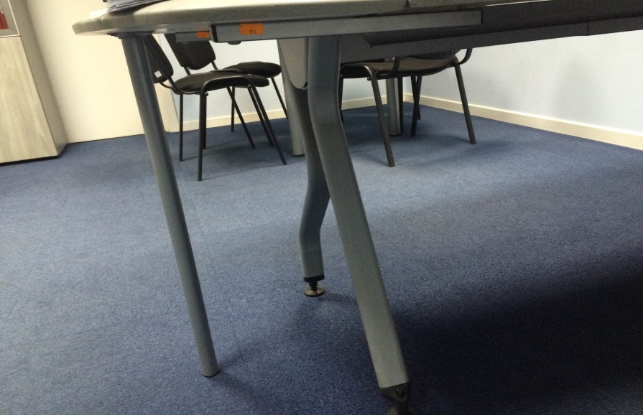

Обязательное предоставление технической спецификации

**Лот №7. Стол для руководителя с тумбой**

Длина: не менее 1600 мм, ширина левой стороны: не менее 590 мм, ширина правой стороны: не менее 790 мм

Толщина: материала не менее 32 мм, ПВХ 2-4мм, стол на металлических ножках, материал: МДФ

Цвет: согласовать с Заказчиком

Тумба с 3-4 выдвижными ящиками, материал МДФ не менее 25 мм. Размеры не менее 450*520*600, толщина столешницы 32 мм. На центральном замке. Фурнитуры металлические серебристые.

Количество 2 штуки

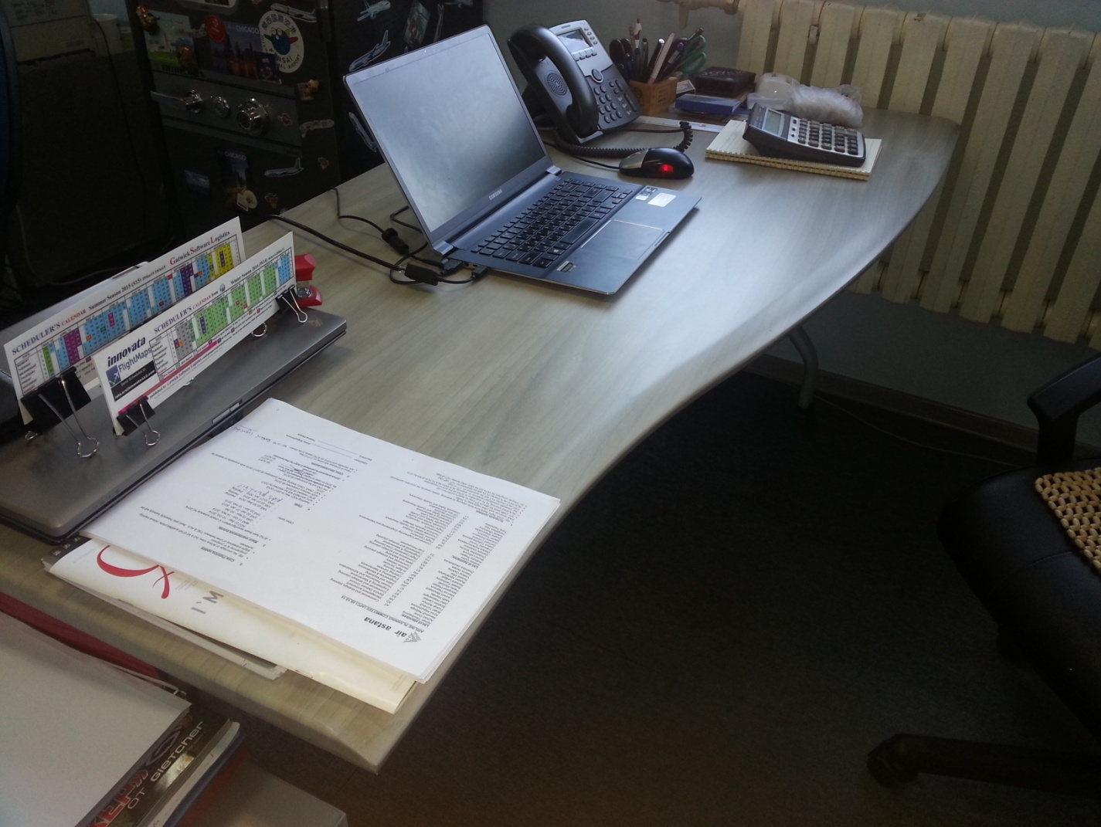



Обязательное предоставление технической спецификации

**Лот №8. Шкаф для документов 900х600х1600**

Материал ЛДСП толщина не менее 25 мм

Размеры не менее 900*600*1600

Нижняя часть шкафа, закрытая для документов, полки в два ряда, формат А4

На центральном замке

Верхняя часть стеклянная, стекла матовые в алюминиевой рамке

Фурнитура металлическая, серебристая

Цвет согласовать с Заказчиком

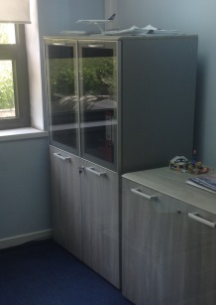

Количество 10 штук

Обязательное предоставление технической спецификации

**Лот №9. Шкаф для документов 900х600х2100**

Материал ЛДСП толщина не менее 25 мм

Размеры не менее 900х600х2100

Внутренние полки для документов, формат А4

На центральном замке

Фурнитура металлическая, серебристая

Цвет согласовать с Заказчиком

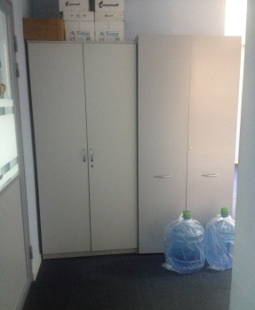

Количество 10 штук

Обязательное предоставление технической спецификации